[Logotipo del Producto]

[Nombre del Producto]
Manual de Usuario

[Imagen del producto]
Control de versiones

Fecha | Versión | Descripción | Autor
<dd/mmm/yy> | <x.x> | <detalles> | <nombre>

Reglas de Seguridad
El que recibe el documento asume la custodia y control, comprometiéndose a no reproducir, divulgar, difundir o de cualquier manera hacer de conocimientos público su contenido, excepto para cumplir el propósito para el cual se ha generado.
Estas reglas son aplicables a las 12 páginas de este documento.
Tabla de contenido
1.Introducción 4
2.Propósito y aplicabilidad del documento 4
3.Navegador usado 4
3.1.¿Qué es Mozilla Firefox? 4
3.3.¿Cómo añadir marcadores al FireFox? 4
3.4.¿Qué opciones configurar para que el navegador funcione correctamente? 5
4.Principios de la interfaz de usuario: Descripción de las generalidades del ambiente del sistema. 7
5.Descripción de los Tipos de Usuarios. 9
6.Presentación de las Interfaces de Usuario. 9
Nota: [El documento debe mantener el formato especificado en el documento de “Estándar para la documentación”. Enfocar el contenido al cliente, no siempre los clientes tienen conocimientos informáticos, por tanto el manual debe estar detallado en un lenguaje simple que sea del entendimiento del usuario]

Introducción
[Explicar qué es el producto, en qué se emplea]

Propósito y aplicabilidad del documento
[Explicar qué tipo de documento es este, para que sirve y los objetivos que se persigue lograr con el mismo]

Navegador usado
[Explicar brevemente lo que es un navegador y cuál es el que se usará]
[En el caso de las aplicaciones que no son Web, se debe explicar las acciones a seguir para hacer uso de la misma, una vez que ha sido instalada]

¿Qué es Mozilla Firefox?
[Mozilla Firefox es el navegador Web que se utilizará para visualizar el sistema [Nombre del Producto]. Mozilla Firefox es un producto de código fuente, abierto y brinda muchas facilidades a sus usuarios como: la creación de marcadores que no son más que accesos directos y rápidos al sistema y el uso de un corrector ortográfico]
  - ¿Cómo acceder?
[Podemos acceder a Mozilla Firefox mediante la barra de menú de NOVA-FAR siguiendo este camino: Aplicaciones, Internet, Mozilla Firefox o podemos hacerlo dando clic en el acceso directo que debe estar creado en la barra de herramientas del sistema su símbolo representativo es  ]

¿Cómo añadir marcadores al FireFox?
[Explicar el concepto de menú antes de comenzar a usar este término, puede darse el caso de usuarios que no conozcan de lo que se trata]
Justo debajo de la barra de direcciones, clic derecho y seleccionar la opción nuevo marcador como aparece en el ejemplo. (Ver Figura 1)
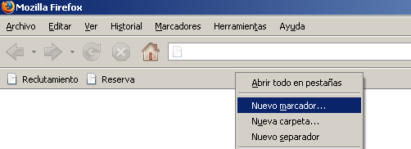
Figura 1

Para guardar el marcador ver Figura 2. En el primer campo de texto poner el nombre que se le quiere dar al marcador (1), por ejemplo Reclutamiento, y en el campo de texto ubicación (2) copiar la dirección donde se encuentra el sistema, por ejemplo: http://localhost/ERPFAR/_RecHumanos/_reclutamiento. Por último hacer clic en Aceptar para crear el marcador.
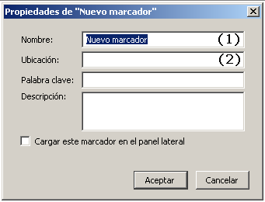
Figura 2

¿Qué opciones configurar para que el navegador funcione correctamente?
Para el funcionamiento óptimo del sistema deben ser configuradas una serie de opciones en el navegador que a continuación son descriptas.
En la barra de menú, clic en Herramientas, seleccionar el submenú Opciones. (Ver Figura 3)
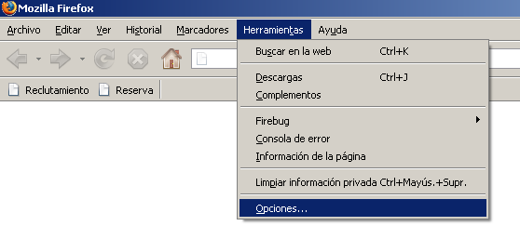
Figura 3
En la ventana Opciones se debe seleccionar la pestaña Principal (1), una vez en ella, en Página de inicio se debe especificar la dirección del sitio (2). (Ver Figura 4)
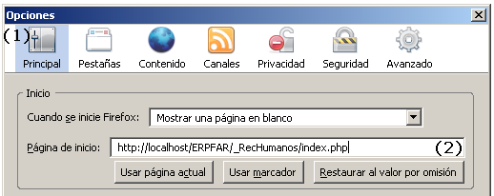
Figura 4

El próximo paso será ir a la pestaña Contenido (1), hacer clic en el botón Avanzado (2) y en la ventana que genera dicho botón: Parámetros Avanzados de JavaScript debe estar marcada la última opción: Cambiar texto de la barra de estado (3). Para observar mejor el procedimiento ver la Figura

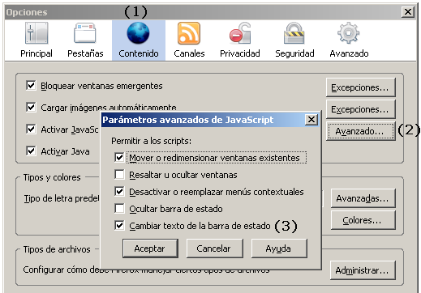
Figura 5
El último paso será ir a la pestaña Privacidad (1), marcar la opción: Preguntarme antes de limpiar datos privados (2), a continuación haga clic en el botón Limpiar ahora (3), luego haga clic en el botón Configuración (4) y en la ventana que genera dicho botón marque todas las opciones. Para una mejor explicación ver Figura 6.
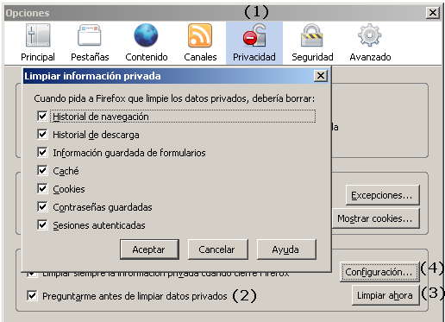
Figura 6

Luego de concluir todos los pasos anteriormente descritos el navegador Firefox está listo para funcionar correctamente.

Principios de la interfaz de usuario: Descripción de las generalidades del ambiente del sistema.
[Presentar el ambiente de trabajo, las partes en las que está dividido, ver ejemplo]
El portal de Reserva está dividido en cinco áreas fundamentalmente. Ver figura 7.
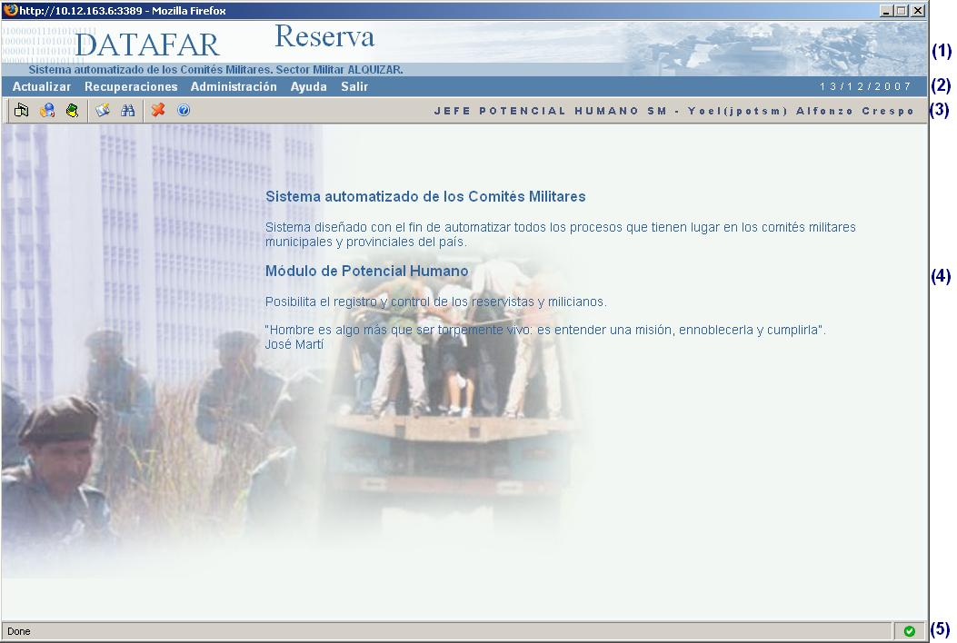
Figura 7
Área 1: Ver figura 2, en esta área se muestra de forma decorativa la información con el nombre del sistema (1), el nombre del subsistema en el cual se está trabajando (2) y el lugar en el cual se está explotando (3).
Figura 8

Área 2: Ver figura 3, esta área contiene el menú con las distintas funcionalidades a las cuales el usuario puede acceder (1) y muestra además la fecha actual en la que se está trabajando (2).

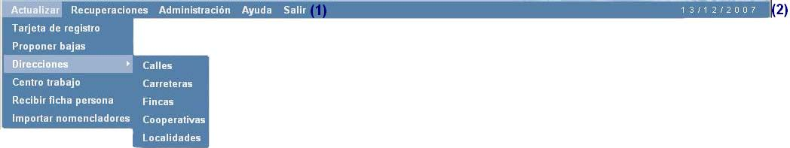
Figura 9

Área 3: Ver figura 10, en esta área está ubicada una barra de herramientas que en su parte izquierda contiene botones de rápido acceso a las funcionalidades más usadas en el sistema (1) y en su parte derecha muestra información acerca del cargo y del nombre del usuario que se encuentre trabajando en ese momento (2).

Figura 10

Descripción de los Tipos de Usuarios.
[Describir cada usuario del sistema y un resumen de las respectivas acciones que realizan estos en el mismo. Se debe comenzar por el usuario que menos funcionalidades tiene autorizado en el sistema para así evitar repeticiones innecesarias, una vez que se llegue usuarios con más funcionalidades se explican las de este y si además controla o modifica algo de lo que hacen otros usuarios se pone así:
Especialista hace, X, Y, Z y además controla las acciones de la Cajera]

Presentación de las Interfaces de Usuario.
[Se debe comenzar a describir por el primer menú que aparece a la izquierda e ir en orden. El orden para la descripción sería el siguiente:
- nombre del menú y un resumen del propósito de este menú Ejemplo del menú Archivo, del Word:
Archivo
Este menú permite la creación de nuevos documentos así como guardarlos, abrirlos, controlar su configuración y además imprimir.
- imagen del menú (ver Ejemplo de cómo se deben poner estas imágenes)
Tomar de la imagen lo que se necesita
Cuando se toma una imagen completa se dificulta si visualización pues esta a veces por su tamaño debe ser achicada en el documento, es más fiable tomar de ella solo lo que nos interesa, ejemplo:
Correcto
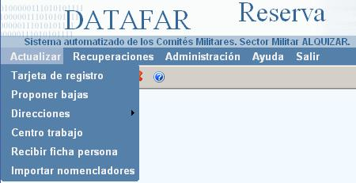
Figura 13

Incorrecto
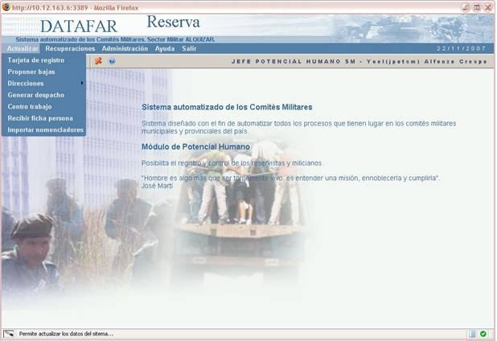
Figura 14

-nombre de la opción del menú que se va a describir y un resumen de lo que permite dicha opción]
- imagen de la interfaz a la cual se accede a través de la opción del menú
- la explicación de cada componente de la interfaz
Para el trabajo con las imágenes se debe tener en cuenta:
Referenciar las imágenes. Siempre que se use una imagen esta debe ser referenciada, ejemplo:
Proponer Bajas
Permite dar baja a un individuo (Ver Figura 11). Para realizar esta acción debe el usuario haberse autenticado previamente como oficial de reclutamiento.
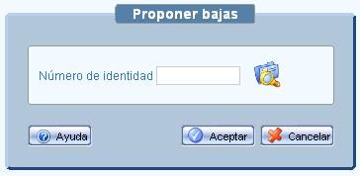
Figura 11
-Identificar cada Figuras como se muestra en la Figura 11
-Para explicar cada componente de la interfaz estos deben ser enumerados: En el borde inferior derecho, Encima centrado. (Ver Figura 12) El formato que se usará para la enumeración de componentes será: números entre paréntesis, tipo de letra Arial 11, color Azul oscuro, Negrita
En el caso de: checkbox, radio button, button, tab se enumerarán Encima centrado, Debajo centrado
En el caso de: Textarea, select, grid se enumerarán En el borde inferior derecho
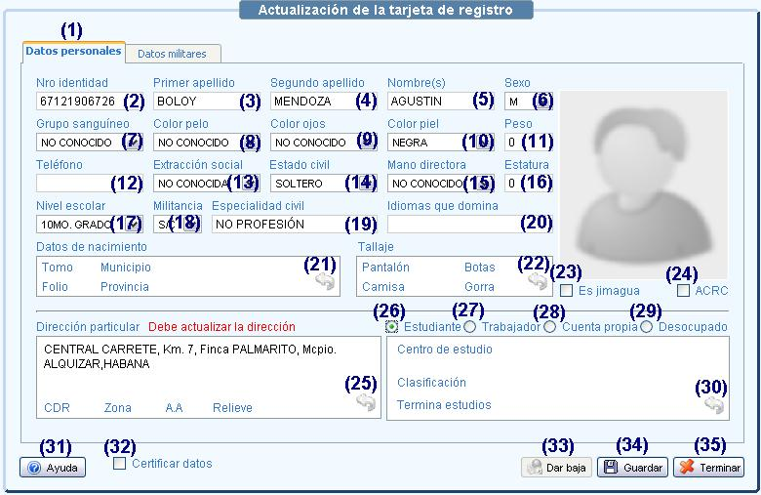
Figura 12
-Para evitar repeticiones innecesarias a la hora de describir cada opción de la Interfaz y ganar en tecnicidad se debe escribir así (ver el ejemplo):
Las diferentes opciones (controles o componentes) que conforman la figura anterior permiten:
- Ver los datos personales de la persona.
- Introducir por teclado el número de identidad.
- Indicar el primer apellido.
- Indicar el segundo apellido.
- Indicar los nombres.
- Seleccionar el sexo.
- Seleccionar el grupo sanguíneo.
- Seleccionar el color del pelo.
- Seleccionar el color de ojos.
- Seleccionar el color de piel.

